Тема уроку. Коло, описане навколо трикутника. Коло, вписане у трикутник.

Мета уроку: узагальнити та систематизувати знання учнів з теми коло, описане навколо трикутника та коло, вписане у трикутник, вдосконалювати навички пошуку раціональних шляхів розв’язування вправ даної теми в системі задач шкільного курсу планіметрії, формувати навичок творчого застосування набутих знань при розв’язуванні завдань високого рівня складності, розв’язувати логічне мислення, виховувати інтерес до математики, самостійність, увагу, відповідальність за власну діяльність

Тип уроку: узагальнення та систематизації знань учнів.

Наочність і обладнання: презентація «Коло, описане навколо трикутника. Коло, вписане у трикутник», ППЗ DG з розробками задач, «Збірник завдань для державної підсумкової атестації з математики. 9 клас» (автори М.І.Бурда, О.П.Валушенко, Н.С.Прокопенко), «Помагай лик» (довідник з теми)

«Серед рівних розумом-за однакових умов –
переважає той, хто знає геометрію»
Блез Паскаль

Хід уроку
І. Організаційна частина. Повідомлення теми уроку.
Вступне слово вчителя В мене в руках дві геометричні фігури: трикутник та коло. Психологи стверджують, що люди яким подобаються трикутники – природжені лідери, енергійні, цілеспрямовані, не розпорошуються на деталях і найголовніше прагнуть, щоб все оберталось навколо них ( наприклад, коло).
Особистості, яким подобається коло відрізняються бажанням поговорити, мислять емоціями і почуттями. Сьогодні ми розглянемо їх комбінацію: коло, вписане у трикутник і трикутник вписаний у коло і розв’яжемо задачі з даної теми з метою підготовки до державного іспиту, щоб матеріал не обертався навколо нас, а був повністю засвоєним. Отже, запишіть тему уроку «Коло, описане навколо трикутника. Коло, вписане у трикутник». Пропоную виконати діагностичне тестування та пригадати теоретичний матеріал.
ІІ. Актуалізація опорних знань. (10-12 хв.)

Фронтальна бесіда з використанням презентації та виконання тестової діагностичної роботи
Давайте пригадаємо, що ми знаємо про коло, описане навколо трикутника та коло, вписане у трикутник.(слайди 2-5)
Під час перегляду презентації учні виконують тестові завдання з даної теми, заповнюючи бланк відповідей.
Прізвище та ім’я |  |  |  |  |  | Варіант 1 |  |  |  |  |  | Прізвище та ім’я
Варіант 1 |  |  |  |  |  |  |  |  |  |  |  | Варіант 2
 | А | Б | В | Г |  |  | А | Б | В | Г |  |  | А | Б | В | Г
1 |  |  |  |  |  | 1 |  |  |  |  |  | 1
2 |  |  |  |  |  | 2 |  |  |  |  |  | 2
3 |  |  |  |  |  | 3 |  |  |  |  |  | 3
4 |  |  |  |  |  | 4 |  |  |  |  |  | 4
5 |  |  |  |  |  | 5 |  |  |  |  |  | 5
6 |  |  |  |  |  | 6 |  |  |  |  |  | 6
Кількість балів |  |  |  |  |  |  |  |  |  |  |  | Кількість балів

Шляхом взаємоперевірки за шаблоном, оцінюють рівень виконання діагностичного тесту свого товариша та повідомляють про це вчителя, за допомогою карток різних кольорів (червоний – високий рівень, зелений – достатній, жовтий - середній та низький)
Потім тестові завдання вчитель демонструє на слайді та спільно з учнями розв’язує запропоновані вправи.
ІІІ. Розв’язування задач і вправ.
Учням пропонують задачу варіант 80 завдання 2.6, яку учні розв’язують фронтально з допомогою ППЗ DG та слайду презентації, записують розв’язання на бланку-помагайлику що містить умову задачі та малюнок до неї.
Після обговорення гіпотез шляхів розв’язання переглядаються розв’язання задачі варіант 37 завдання 2.6 в презентації.
Учні розв’язують фронтально та записують обґрунтування кроків розв’язання у бланку, що заготовлений.

Після обговорення гіпотез шляхів розв’язання учні оформляють у на листках «Помагайлика» розв’язання задачі варіант 18 завдання 3.4 та порівнюють з розв’язком на слайді 10 презентації.
Варіант 18. Завдання 3.4.
Вписане коло прямокутного трикутника АВС дотикається до гіпотенузи АВ у точці К. Знайдіть радіус вписаного кола, якщо АК= 4 см, ВК= 6 см.
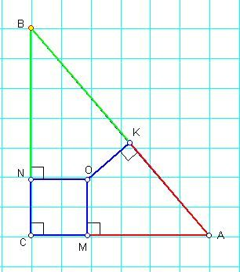
Розв’язання.
За властивістю дотичних маємо: АК=АМ=4см; ВК=BN=6 см.
Позначимо радіус вписаного кола через х: CN=CM=NO=MO=x.
Тоді АС=(4+х) см, ВС=(6+х) см, АВ= 4см + 6 см = 10 см.
За теоремою Піфагора для трикутника АВС можна записати
співвідношення: (4+х)²+(6+х)²=10².
Розв’яжемо це квадратне рівняння.
16+8х+х²+36+12х+х²=100; 2х²+20х+52 – 100=0;
2х²+20х – 48=0; х²+10х –24=0; х₁=2; х₂=-10,
яке не задовольняє умову задачі.
Відповідь: 2 см.

Учні переглядають розв’язання задачі варіант 9 завдання 3.4 з повним поясненням («Помагай лик» та слайди 11-13 презентації).
Варіант 9. Завдання 3.4.
Бічна сторона рівнобедреного трикутника точкою дотику вписаного кола ділиться у відношенні 8 : 9, рахуючи від вершини кута при основі трикутника. Знайдіть площу трикутника, якщо радіус вписаного кола дорівнює 16 см.

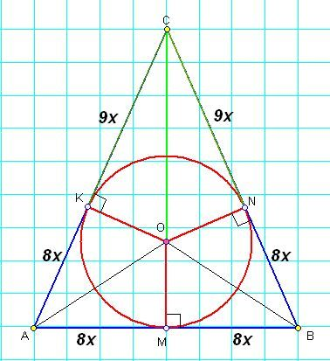

Розв’язання.
У трикутнику АВС АС=ВС, відрізок СМ – висота, точка О – центр вписаного кола. Оскільки ΔАВС – рівнобедрений, то точка О належить його висоті і бісектрисі СМ, а відрізок ОМ – радіус вписаного кола.
За властивістю дотичних, враховуючи симетрію рівнобедреного трикутника, маємо: АК=АМ=ВМ=BN=8 х, СК=СN=9 х.
За теоремою Піфагора для трикутника АВС можна записати
співвідношення: СМ² + (8х)²=(8х+9х)²=(17х)²
Тобто СМ² + 64х²=289х² , СМ² =289х² – 64х²=225х², СМ=15х
Враховуючи те, що центр вписаного кола є точка перетину бісектрис, за властивістю бісектриси трикутника маємо: $\frac{\text{СО}}{\text{ОМ}}=\frac{\text{СВ}}{\text{МВ}}=\frac{9+8}{8}=\frac{\text{17}}{8}$.
Так як ОМ=16 см, то СО=$\frac{\text{16}⋅\text{17}}{8}=\text{34}\text{см}$. СМ=16+34=50 см .
З умови 15х =50 см отримаємо $х=\frac{\text{50}}{\text{15}}=\frac{\text{10}}{3}(\text{см})$. Основа трикутника АВ=2∙8х=16∙$\frac{\text{10}}{3}=\frac{\text{160}}{3}$(см)
Площа трикутника АВС $S=\frac{1}{2}\text{АВ}⋅\text{СМ}=\frac{\text{160}⋅\text{50}}{2⋅3}=\frac{\text{4000}}{3}=\text{1333}\frac{1}{3}({\text{см}}^{2})$
Відповідь: $\text{1333}\frac{1}{3}{\text{см}}^{2}$
IV. Підсумок уроку. Домашнє завдання.
Розглянути хід розв’язку виконаних на уроці задач. Розв’язати задачі 2.5 варіанту 36 та 3.4 варіанту 25.

